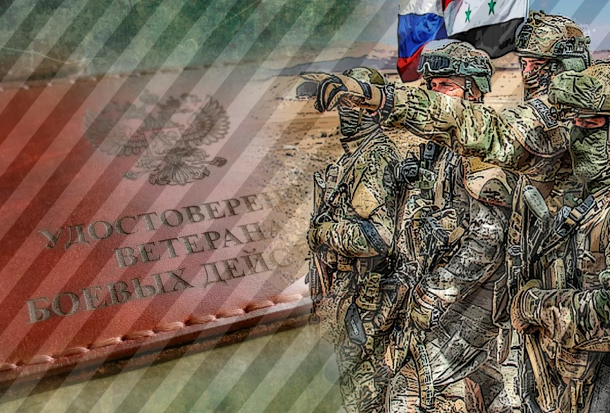
Статус «Ветеран боевых действий»:
кому присваивают в 2022 году и как его получить
Военнослужащие, принимавшие участие в специальной военной операции (в том числе призванные по мобилизации), смогут получить статус ветерана боевых действий и соответствующие социальные гарантии. В них входят дополнительные льготы:
1) льготы по пенсионному обеспечению
2) 50% компенсация расходов на оплату жилых помещений:
- платы за наем и (или) платы за содержание жилого помещения, включающей в себя плату за услуги, работы по управлению многоквартирным домом, за содержание и текущий ремонт общего имущества в многоквартирном доме, исходя из занимаемой соответственно нанимателями либо собственниками общей площади жилых помещений (в коммунальных квартирах – занимаемой жилой площади)
- взноса на капремонт общего имущества в многоквартирном доме, но не более 50% указанного взноса
3) первоочередная установка квартирного телефона
4) преимущество при вступлении в жилищные, жилищно-строительные, гаражные кооперативы, первоочередное право на приобретение садовых земельных участков или огородных земельных участков
5) после выхода на пенсию сохранение права на получение медпомощи в медицинских организациях, к которым указанные граждане были прикреплены во время работы
6) обеспечение протезами (кроме зубных протезов) и протезно-ортопедическими изделиями
7) использование ежегодного отпуска в удобное время, а также предоставление отпуска без сохранения зарплаты сроком до 35 календарных дней в году
8) преимущественное пользование всеми видами услуг организаций связи, культуры и спорта, внеочередное приобретение билетов на все виды транспорта
9) профессиональное обучение и дополнительное профессиональное образование за счет средств работодателя
Если на момент мобилизации гражданин уже имеет статус ветерана боевых действий, то он продолжит получать такие льготы во время службы.

Срок получения
Оформить удостоверение ветерана боевых действий можно как с момента начала участия в специальной военной операции, так и в любое время в последующем.
Как получить?
Кадровая служба воинской части начинает оформление удостоверения участника боевых действий перед выездом военнослужащего в зону спецоперации.
- Военнослужащему нужно написать рапорт о выдаче такого удостоверения.
- Кадровая служба организует фотосъемку, делает копии паспорта и военного билета и оформляет доверенность на одного из родственников на действия, связанные с получением удостоверения и мер социальной поддержки (по Федеральному закону «О ветеранах»).
- Военнослужащий или лицо, указанное в доверенности, получает удостоверение в управлении кадров военного округа или в воинской части.
Документы, вводящие меру
Федеральный закон «О ветеранах» от 12.01.1995 г. № 5-ФЗ
Оценить меру

